Время платить имущественные налоги за 2017 год
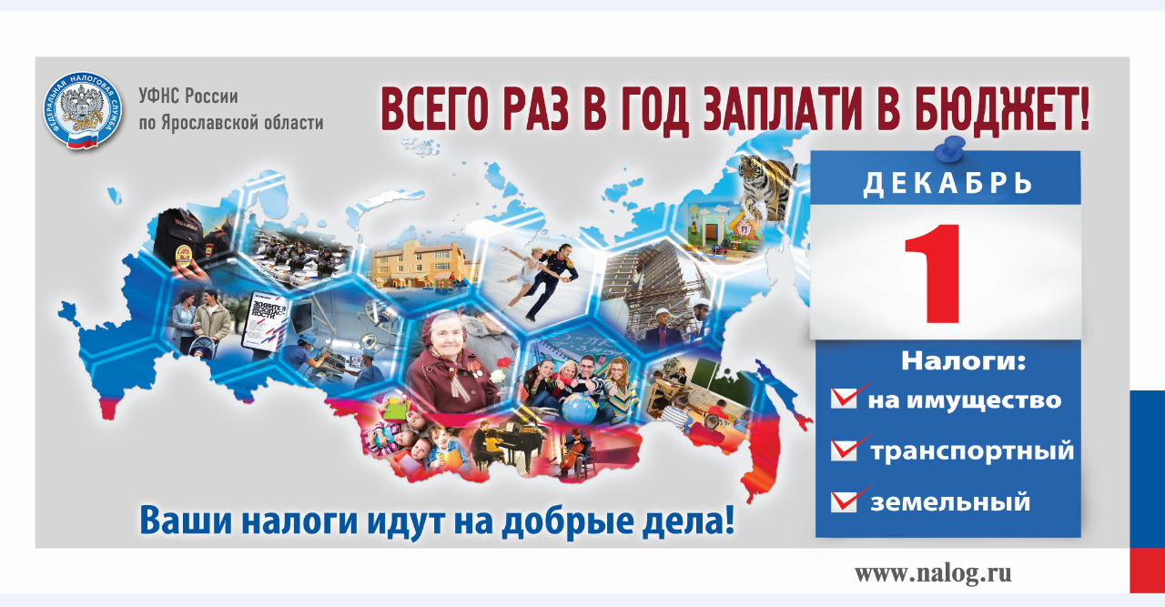
УФНС России по Ярославской области и Администрация городского округа город Рыбинск напоминает гражданам, что срок уплаты налога на имущество, земельного и транспортного налогов за 2017 год для физических лиц – не позднее 1 декабря текущего года.
Учитывая, что 1 декабря 2018 года приходится на выходной день (субботу), срок уплаты переносится на 3 декабря 2018 года.
Граждане, имеющие доступ к электронному сервису «Личный кабинет налогоплательщика для физических лиц» могут уже сейчас в своем кабинете получить налоговое уведомление с квитанциями на уплату и оплатить имущественные налоги в режиме онлайн.
Для тех, кто не подключен к электронному Личному кабинету, рассылка налоговых уведомлений осуществляется по почте заказными письмами. В настоящее время рассылка документов на уплату налогов завершается и, если собственники имущества не получат налоговое уведомление до наступления срока платежа, налоговые органы рекомендуют обратиться в налоговую инспекцию лично.
ВНИМАНИЕ: налоговые уведомления не направляются владельцам имущества в случае наличия налоговой льготы, налогового вычета, иных установленных законодательством оснований, освобождающих владельца объекта налогообложения от уплаты налога; а также если общая сумма налоговых обязательств в налоговом уведомлении составляет менее 100 рублей.
Чтобы помочь гражданам разобраться в полученном уведомлении, на сайте ФНС России создана специальная страница «Налоговое уведомление 2018».
Кроме того, в помощь налогоплательщикам – физическим лицам 9 ноября (с 09.00 до 18.00) и 10 ноября (с 10.00 до 15.00) во всех налоговых инспекциях Ярославской области пройдут дни открытых дверей. В рамках мероприятий все желающие смогут получить консультации о порядке уплаты имущественных налогов и налога на доходы физических лиц на основании полученных налоговых уведомлений.
Специалисты налоговой службы подробно расскажут о том, кто должен уплачивать налоги, в какие сроки, какие ставки и льготы применяются в конкретном муниципальном образовании, а также ответят на другие вопросы граждан по теме налогообложения, а также помогут всем желающим подключиться к сервису «Личный кабинет налогоплательщика для физических лиц».
Времени осталось немного, поэтому с оплатой налогов собственникам имущества следует поторопиться. Уплатить налоги можно не только в почтовом и банковском отделениях, но и в режиме онлайн с помощью сервисов ФНС России: «Личный кабинет налогоплательщика для физических лиц» и «Заплати налоги».
От полноты и своевременности уплаты имущественных налогов зависит реализация социально – экономических проектов городского округа город Рыбинск. Любите свой город – уплатите налоги вовремя!

